Праздник мам в группах кратковременного пребывания
Праздник начался в мастерской Феи Весны.
Она помогла детям вырастить для мам прекрасные цветы.
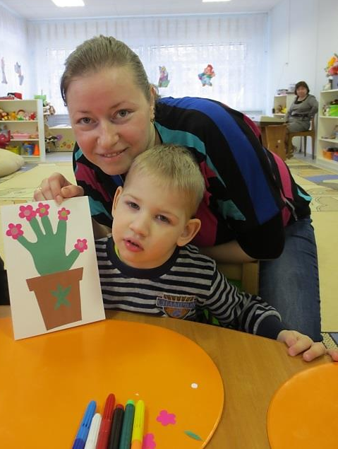
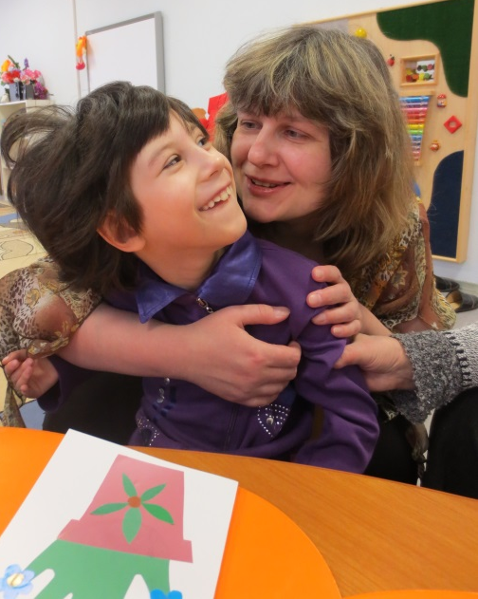

Мальчики попробовали себя в роли маминых помощников

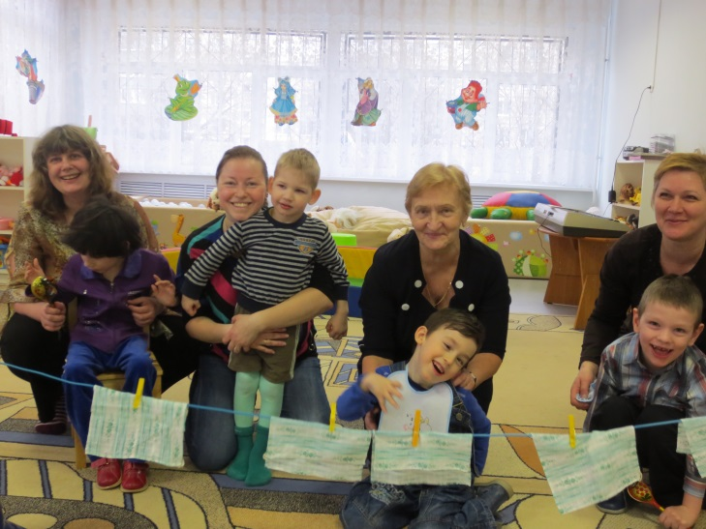
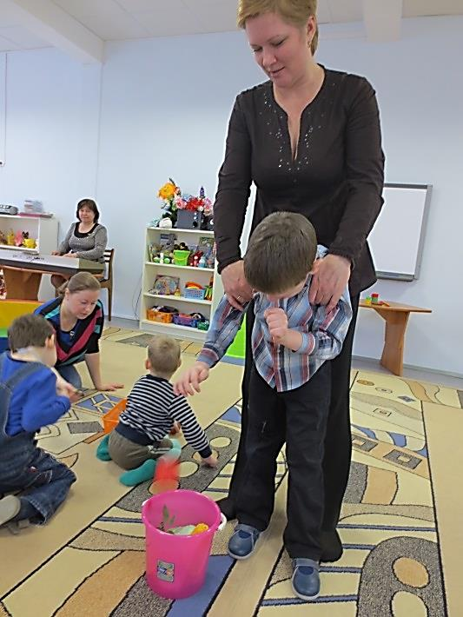
Сначала, они приготовили вкусный компот…

Потом весело стирали и сушили платочки для мам и бабушек

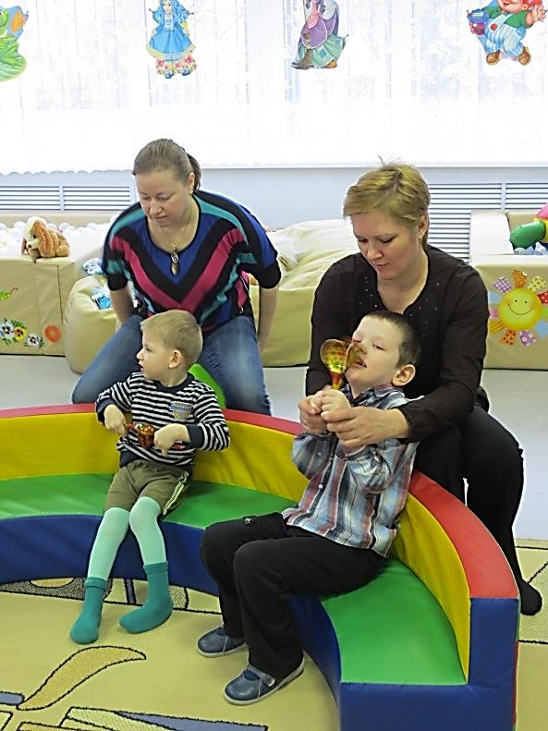
Лошкари заиграли для мам зажигательную мелодию …
И мамы пустились в пляс!
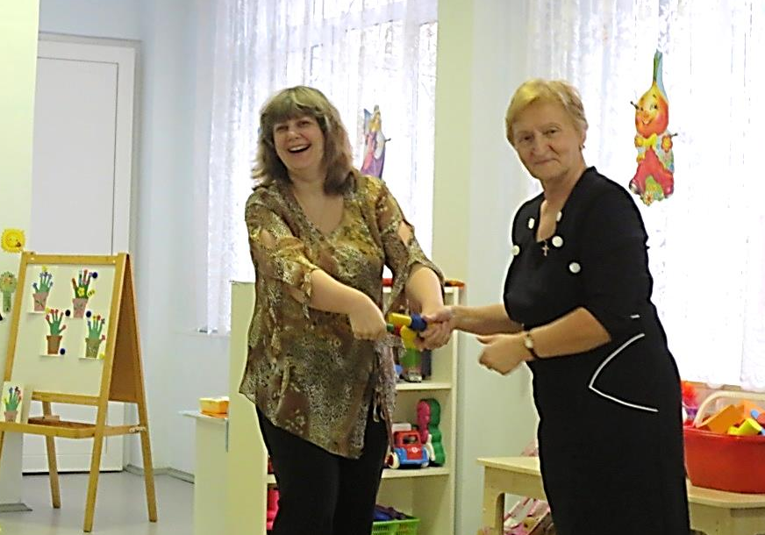
Мамы и бабушки тоже показали свое мастерство!

В конкурсе «Смотай клубочек» победила дружба!

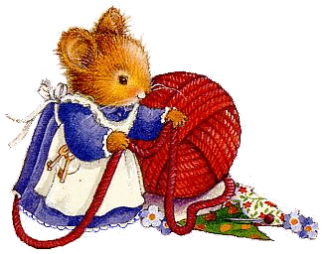
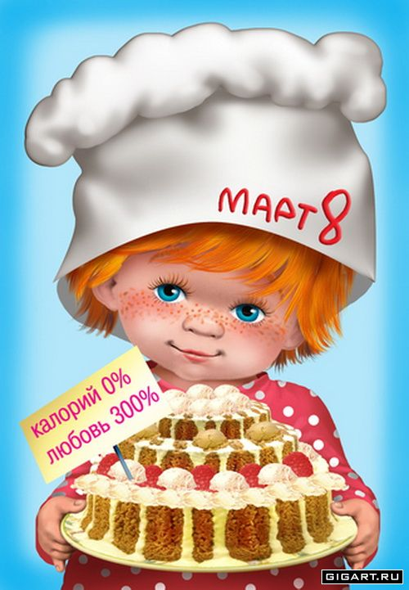

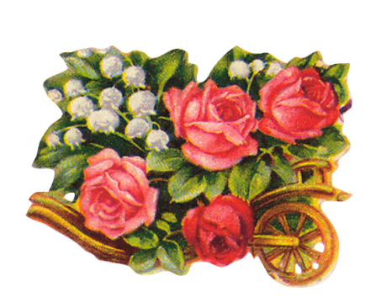
С праздником, дорогие мамы и бабушки!

